Обман в социальных сетях — очень распространенное явление. Общаясь в интернете следует помнить, что твои собеседники могут оказаться не теми, за кого они себя выдают. Нехорошие люди пишут под чужими профилями, взламывают аккаунты, создают поддельные страницы.
Если ты понимаешь, что собеседник не тот, за кого он себя выдает, обратись в службу технической поддержки, чтобы они заблокировали этот аккаунт.
Сообщи другу, если понимаешь, что его страница взломана.

КАК РАСПОЗНАТЬ ЗЛОУМЫШЛЕННИКА?

• Напрашивается к тебе в «друзья», несмотря на то, что вы не знакомы
в реальной жизни
• Есть основания думать, что это взрослый человек
• В социальной сети у него мало друзей или их нет вовсе
• У него очень много друзей, но активности на странице нет
• Он настойчиво просит тебя о чём-то, даже, на первый взгляд, безобидном: отправить своё фото, рассказать о чём-то, встретиться
• Просит сохранить твое с ним общение в секрете
Пытается внушить тебе, что кроме него, тебя никто не поймет или часто пишет что:
«Я хочу знать о тебе всё»
Слишком «идеальный» диалог
«Слабо?»
«Это наш с тобой секрет»
«Ты уже взрослый\взрослая»
«Нет времени объяснять...»
«Если ты не согласишься, то я...ой, да я же шучу...»

Если тебе не нравиться то, что тебе пишут, есть пути решения:

Я МОГУ
• Заблокировать
• Закрыть доступ
• Сказать "НЕТ"
• Рассказать родителям, педагогам
• Написать модераторам
• Игнорировать

Учреждение образования
«Слуцкий государственный колледж»

Общение в сети интернет: Обман!

В интернете могут обмануть!

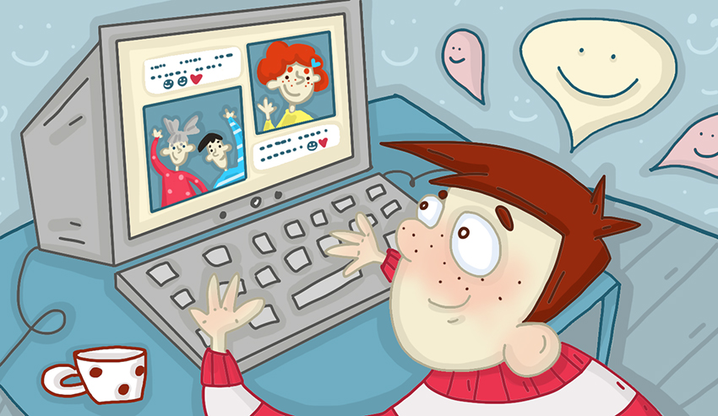

2021 г.

Ты стал жертвой издевательств или мошенников?
Что делать, если ты стал жертвой таких преследований, если кто-то собирает о тебе информацию и создает фейковые аккаунты с твоим именем? Никто не имеет права оскорблять или унижать тебя!Поговори со взрослым, которому доверяешь. Вместе напишите письмо модератору или в техническую поддержку сайта и сообщите о противоправных действиях. В любой социальной сети, будь то Фейсбук, Вконтакте или Инстаграмм, есть инструменты защиты. Как правило, в таких случаях, аккаунты блокируют.

Ты можешь пожаловаться:
- если кто-то опубликовал твою личную информацию без твоего ведома
- если ты являешься объектом запугивания и преследования
- если твое имя используется без твоего разрешения
- если ты изображен на фото или видео, на размещение которых не давал согласие, и которые порочат твое имя а также если ты нашел клон твоей страницы
- также ты можешь обратиться за советом на горячую линию помощи детям

Что можно сделать?
Сделай скриншоты всех материалом, Cобери доказательства и обратись в правоохранительные органы. Сообщи на горячую линию помощи детям и пришли нам сохраненные тобой доказательства. Заблокируй обидчика. Если над тобой издеваются, очень важно поговорить с тем, кому ты доверяешь. Позвони на горячую линию, и мы постараемся помочь тебе.

Учреждение образования
«Слуцкий государственный колледж»

Что делать, если ты стал жертвой кибербуллинга?

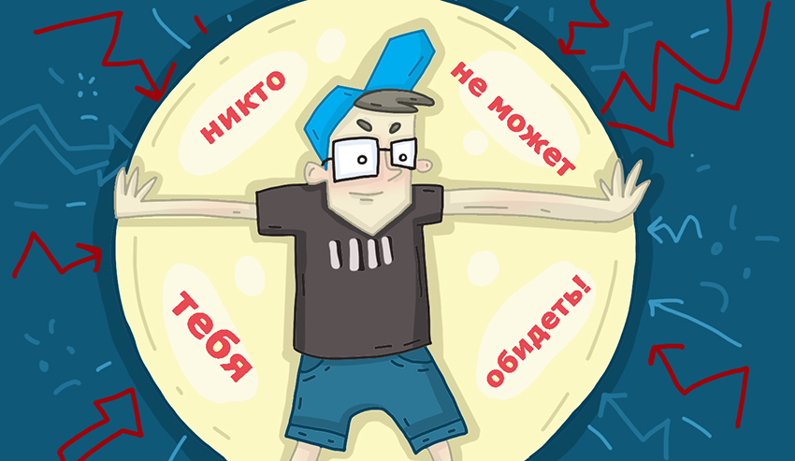

2021 г.

